INCLUDEPICTURE "https://tia-org.eu/wp-content/uploads/2017/07/PON_FSE.jpg" \* MERGEFORMATINET 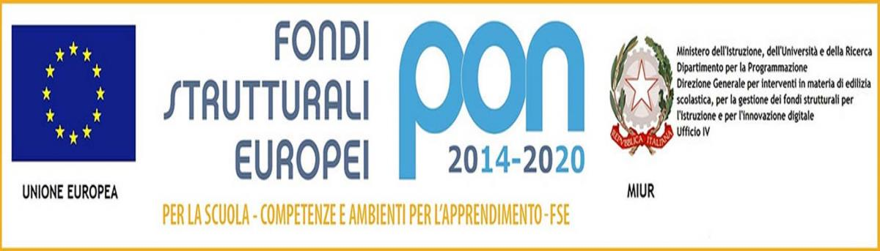

Bando 1953 del 21/02/2017 - FSE - Competenze di base
10.2.2 Azioni di integrazione e potenziamento delle aree disciplinari di base
10.2.2A Competenze di base
Codice del progetto 10.2.2A-FSEPON-SI-2017-236

TotalMente ( menti competenti )

L'obiettivo strategico è quello di configurare la scuola come luogo accogliente, motivante e di respiro europeo, dove gli allievi possano conoscere e sviluppare abilità e competenze ma soprattutto, fare esperienze in un ambiente in cui 'stare bene' e sperimentare relazioni umane arricchenti e gratificanti.
Il percorso progettuale , in continuità verticale con il progetto della scuola dell'Infanzia 'Here! Le mie emozioni , le mie storie... ' mette in atto setting di apprendimento laboratoriali e creativi, che sviluppano il pensiero narrativo, logico e le esperienze sensoriali degli alunni, anche attraverso l'uso dei nuovi linguaggi multimediali.
Il lavoro di gruppo favorirà l'instaurarsi di uno spirito di collaborazione reciproca e di aiuto nel 'rispetto della persona', accrescendo il senso di responsabilità personale degli alunni . La creazione della piattaforma comune con la presenza dei laboratori virtuali di Weschool – E-learning (la piattaforma italiana a disposizione delle scuole per lo scambio di materiali) faciliterà sia i lavori degli alunni che la verifica costante delle abilità/competenze acquisite in itinere, tenendo, così, sotto controllo costante i processi di apprendimento.
Saranno previsti :
- 2 moduli da 30h ciascuno di lingua madre per gli alunni della Primaria e della Secondaria di I grado
- 2 moduli da 30h ciascuno di matematica per gli alunni della Primaria e della Secondaria di I grado
- 1 modulo di scienze da 30h per gli alunni degli anni ponte della Primaria e della secondaria di I grado
- 2 moduli di lingua inglese per gli alunni della Primaria (30h) e della secondaria di
I grado (60h)
In definitiva, si darà assoluta priorità alla comunicazione ed alla conoscenza di sè e dell'altro e all'approfondimento di abilità e competenze sia in contesti esperenziali motivanti che in interazioni comunicative on-line, all'interno dei gruppi della classe virtuale di Weschool –E-learning per la condivisione di idee e materiali didattici.

